|  |  |
| --- | --- |
| **Proyecto** | **Logística** |

|  |  |
| --- | --- |
| **Documento** | **Caso de Uso Nº 7** |

|  |  |
| --- | --- |
| **Nombre** | **“Consulta de productos”** |

|  |  |  |  |  |  |  |  |  |  |  |  |  |  |  |  |  |  |  |  |  |  |  |  |  |  |  |  |  |  |  |  |  |  |  |  |  |  |  |  |  |  |  |  |  |  |
| --- | --- | --- | --- | --- | --- | --- | --- | --- | --- | --- | --- | --- | --- | --- | --- | --- | --- | --- | --- | --- | --- | --- | --- | --- | --- | --- | --- | --- | --- | --- | --- | --- | --- | --- | --- | --- | --- | --- | --- | --- | --- | --- | --- | --- | --- |
| **Histórico**  **de**  **Revisiones** | |  |  |  |  | | --- | --- | --- | --- | | **Fecha** | **Versión** | **Detalle** | **Autor** | | 31/08/2017 | 1.0 |  | Andrés Di Giovanni | |  |  |  |  | |  |  |  |  | |  |  |  |  | |  |  |  |  | |  |  |  |  | |  |  |  |  | |  |  |  |  | |  |  |  |  | |  |  |  |  | |

|  |  |
| --- | --- |
| **1.**  **Descripción** | Este caso de uso representa una lista de proveedores del producto deseado con posibilidad de ordenar según Zona, disponibilidad puerta a puerta y servicio de depósito. |

|  |  |
| --- | --- |
| **2.**  **Contexto** | Un usuario busca un producto y se listan los proveedores del mismo. |

|  |  |
| --- | --- |
| **2.1.**  **Actor** | El agente que inicia este caso de uso es el cliente. |

|  |  |
| --- | --- |
| **2.2.**  **Activación** | Se activa con un click. |

|  |  |
| --- | --- |
| **2.3.**  **Precondición** | El cliente haya ingresado los filtros. |

|  |  |
| --- | --- |
| **2.4.**  **Postcondición** | El cliente debe poder reservar al proveedor que desee de ser posible. |

|  |  |
| --- | --- |
| **3.**  **Escenario**  **Básico** |  |

|  |  |  |  |
| --- | --- | --- | --- |
| **Acción del Actor** | | **Respuesta del Sistema** | |
| **Ref.** | **Detalle** | **Ref.** | **Detalle** |
| A1 | Ingreso de filtros y click en búsqueda. | R1 | Consultar en la base de datos e imprimir lista. |
| A2 | Seleccionar criterio de orden. | R2 | Ordenar la tabla e imprimir. |
| A3 | Reservar proveedor deseado. | R3 | Dispara otro caso de uso (reserva). |

|  |  |
| --- | --- |
| **4.**  **Escenarios Secundarios** | No hay flujos alternativos. |

|  |  |
| --- | --- |
| **5.**  **Requerimientos Especiales** | No hay requerimientos especiales. |

|  |  |
| --- | --- |
| **6.**  **Diagramas**  **de Actividad** |  |

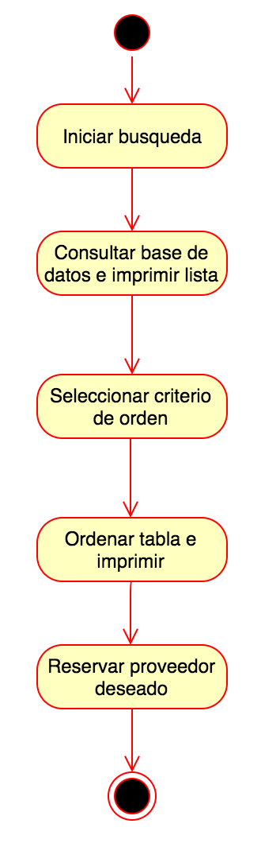

|  |  |
| --- | --- |
| **7.  Maqueta** |  |

|  |
| --- |
|  |